**Министерство образования и науки**

**Российской Федерации**

**САНКТ-ПЕТЕРБУРГСКИЙ НАЦИОНАЛЬНЫЙ ИССЛЕДОВАТЕЛЬСКИЙ УНИВЕРСИТЕТ ИТМО**

Факультет программной инженерии и компьютерной техники

Дисциплина: Дискретная математика

**Курсовая работа часть 2**

Вариант 98

Выполнил студент группы Р3133 Анисимов Максим Дмитриевич

Проверил Поляков Владимир Иванович

Санкт-Петербург

2022 г

# Задание

Построить комбинационную схему, реализующую двоичный счетчик C = (A±1) mod 13. При y = 0 счетчик работает в суммирующем режиме, при y = 1 — в вычитающем. При переносе/заеме устанавливается бит V.

|  |  |  |  |  |  |  |  |  |  |
| --- | --- | --- | --- | --- | --- | --- | --- | --- | --- |
| Y | A1 | A2 | A3 | A4 | C1 | C2 | C3 | C4 | V |
| 0 | 0 | 0 | 0 | 0 | 0 | 0 | 0 | 1 | 0 |
| 0 | 0 | 0 | 0 | 1 | 0 | 0 | 1 | 0 | 0 |
| 0 | 0 | 0 | 1 | 0 | 0 | 0 | 1 | 1 | 0 |
| 0 | 0 | 0 | 1 | 1 | 0 | 1 | 0 | 0 | 0 |
| 0 | 0 | 1 | 0 | 0 | 0 | 1 | 0 | 1 | 0 |
| 0 | 0 | 1 | 0 | 1 | 0 | 1 | 1 | 0 | 0 |
| 0 | 0 | 1 | 1 | 0 | 0 | 1 | 1 | 1 | 0 |
| 0 | 0 | 1 | 1 | 1 | 1 | 0 | 0 | 0 | 0 |
| 0 | 1 | 0 | 0 | 0 | 1 | 0 | 0 | 1 | 0 |
| 0 | 1 | 0 | 0 | 1 | 1 | 0 | 1 | 0 | 0 |
| 0 | 1 | 0 | 1 | 0 | 1 | 0 | 1 | 1 | 0 |
| 0 | 1 | 0 | 1 | 1 | 1 | 1 | 0 | 0 | 0 |
| 0 | 1 | 1 | 0 | 0 | 0 | 0 | 0 | 0 | 1 |
| 0 | 1 | 1 | 0 | 1 | D | D | D | D | D |
| 0 | 1 | 1 | 1 | 0 | D | D | D | D | D |
| 0 | 1 | 1 | 1 | 1 | D | D | D | D | D |
| 1 | 0 | 0 | 0 | 0 | 1 | 1 | 0 | 0 | 1 |
| 1 | 0 | 0 | 0 | 1 | 0 | 0 | 0 | 0 | 0 |
| 1 | 0 | 0 | 1 | 0 | 0 | 0 | 0 | 1 | 0 |
| 1 | 0 | 0 | 1 | 1 | 0 | 0 | 1 | 0 | 0 |
| 1 | 0 | 1 | 0 | 0 | 0 | 0 | 1 | 1 | 0 |
| 1 | 0 | 1 | 0 | 1 | 0 | 1 | 0 | 0 | 0 |
| 1 | 0 | 1 | 1 | 0 | 0 | 1 | 0 | 1 | 0 |
| 1 | 0 | 1 | 1 | 1 | 0 | 1 | 1 | 0 | 0 |
| 1 | 1 | 0 | 0 | 0 | 0 | 1 | 1 | 1 | 0 |
| 1 | 1 | 0 | 0 | 1 | 1 | 0 | 0 | 0 | 0 |
| 1 | 1 | 0 | 1 | 0 | 1 | 0 | 0 | 1 | 0 |
| 1 | 1 | 0 | 1 | 1 | 1 | 0 | 1 | 0 | 0 |
| 1 | 1 | 1 | 0 | 0 | 1 | 0 | 1 | 1 | 0 |
| 1 | 1 | 1 | 0 | 1 | D | D | D | D | D |
| 1 | 1 | 1 | 1 | 0 | D | D | D | D | D |
| 1 | 1 | 1 | 1 | 1 | D | D | D | D | D |

Минимизация булевых функций системы при помощи карт Карно

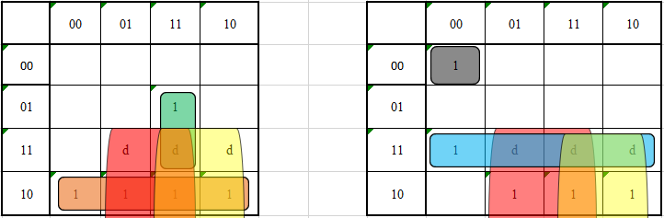

y=0 y=1

C1={X1XX1, X1X1X, 010XX, 111XX, 0X111, 10000}

Sa=19

Sb=25

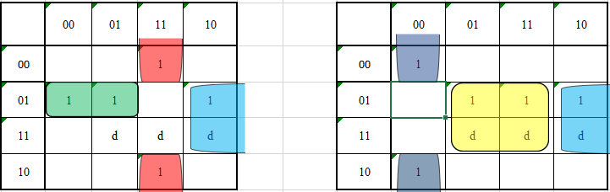

y=0 y=1

C2={0010X, 0X011, 1X000, XX110, 1X1X1}

Sa=18

Sb=23

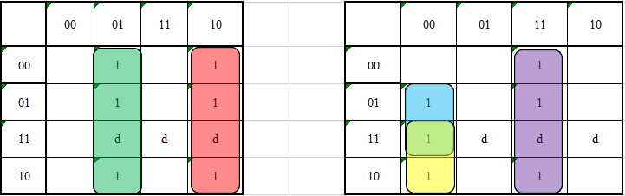

y=0 y=1

C3={0XX01, 0XX10, 1X100, 11X00, 1XX11}

Sa=17

Sb=22

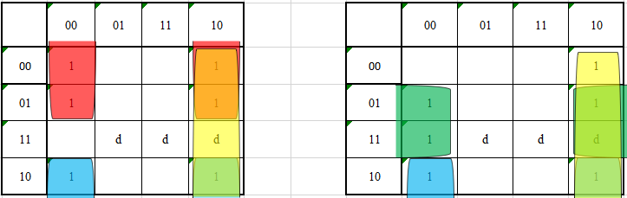

y=0 y=1

C4={00XX0, 1X1X0, XXX10, X10X0}

Sa=11

Sb=15

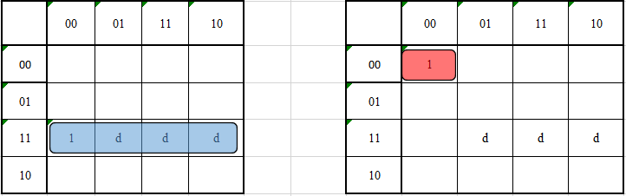

y=0 y=1

Cmin(V)={011XX, 10000}

Sa=8

Sb=10

$$\left\{\begin{aligned}C1=a1 a4 ∨a1 a3 ∨\overline{y} a1\overline{ a2 } ∨y a1 a2 ∨\overline{y} a2 a3 a4 ∨y \overline{a1} \overline{a2} \overline{a3} \overline{a4} \\ C2=\overline{y} \overline{a1} a2 \overline{a3} ∨\overline{y} \overline{a2} a3 a4 ∨y \overline{a2} \overline{a3} \overline{a4} ∨a2 a3 \overline{a4} ∨y a2 a4 \\ C3=\overline{y} \overline{a3} a4 ∨\overline{y} a3 \overline{a4} ∨y a2 \overline{a3} \overline{a4} ∨y a1 \overline{a3} \overline{a4} ∨y a3 a4 \\ C4=\overline{y} \overline{a1} \overline{a4} ∨y a2 \overline{a4} ∨a3 \overline{a4} ∨a1 \overline{a2} \overline{a4} \\ V=\overline{y} a1 a2 ∨y \overline{a1} \overline{a2} \overline{a3} \overline{a4}\end{aligned}\right.$$

Sq=95

Преобразование минимальных форм булевых функций системы

X= $y \overline{a1} \overline{a2} \overline{a3} \overline{a4}$

$$\left\{\begin{aligned}C1=a1 (a3 ∨a4 ∨\overline{y} \overline{ a2 } ∨y a2) ∨\overline{y} a2 a3 a4 ∨X \\ C2=\overline{y} \overline{a1} a2 \overline{a3} ∨\overline{y} \overline{a2} a3 a4 ∨y \overline{a2} \overline{a3} \overline{a4} ∨a2 a3 \overline{a4} ∨y a2 a4 \\ C3=\overline{y} \overline{a3} a4 ∨\overline{y} a3 \overline{a4} ∨y \overline{a3} \overline{a4} (a2∨a1) ∨y a3 a4 \\ C4=\overline{a4}(\overline{y} \overline{a1} ∨y a2 ∨a3 ∨a1 \overline{a2} ) \\ V=\overline{y} a1 a2 ∨X\end{aligned}\right.$$

Sq=81

$$\left\{\begin{aligned}X1= \overline{a3} \overline{a4} \\ X2= a3 a4 \\ X3=y\overline{a1} \overline{a2} X1 \\ X4=\overline{y }\overline{a2} \\ X5=y a2 \\ X6= \overline{y} a2 \\ C1=a1 \left(\overline{X1} ∨X4 ∨X5\right)∨X3 ∨X6 X2 \\ C2=X6 \overline{a1} \overline{a3} ∨X2 X4 ∨y \overline{a2} X1 ∨a2 a3 \overline{a4} ∨X5 a4 \\ C3=\overline{y}( \overline{X1 ∨ X2}) ∨y X1 (a2∨a1) ∨y X2 \\ C4=\overline{a4}(\overline{y} \overline{a1} ∨X5∨a3 ∨a1 \overline{a2} ) \\ V=a1 X6 ∨X3\end{aligned}\right.$$

Sq=72

Проанализируем схему на данном наборе аргументов

a1=0, a2=1, a3=0, a4=1, y=1

